TEHNISKAIS UZDEVUMS
„Servera iegāde”, identifikācijas numurs NPS2020/18
- Piegādātājs jāpiegādā, jāuzstāda un jākonfigurē serveri (turpmāk – “Prece”) Pasūtītāja telpās Daugavas ielā 29a, Kraujā, Naujenes pag., Daugavpils nov. – trīs mēnešu laikā no līguma parakstīšanas brīža. Parakstot Finanšu piedāvājumu Pretendents apliecina ka Prece nav lietota, tajā nav uzstādītas lietotas rezerves daļas utt. Preci un darbus jānodod Pasūtītājam pilnībā sagatavotam darbam.
- Piedāvājumu vērtēšanas kritērijs – zemākā piedāvājuma cena.
- Preces uzstādīšanu un lokālā tīkla pieslēgumus jāveic saskaņā pievienoto shēmu. Kopējā piedāvājuma cenā Pretendentam jāiekļauj lokālā tīkla izveidei nepieciešamus vadus un materiālus. Nepieciešamības gadījumā var izmantot esošas lokālā tīkla vadus. Jaunus lokālā tīkla vadus montēt horizontāli, maksimāli tuvu grīdas virsmai.
- Piegādātājs nodrošina Preces garantiju - vismaz 2 gadi, no darbu pieņemšanas-nodošanas akta parakstīšanas brīža. Gadījumā ja ekspluatācijas procesā konstatēts defekts, Pretendents ar saviem spēkiem un ar saviem līdzekļiem maksimāli 5 darba dienu laikā no pieteikuma brīža veic Preces remontu.
- Pretendentam jānodrošina vismaz šādi konfigurēšanas darbi:
5.1. Visi lokālā tikla datori jāpieslēdz serverim, jāizveido atsevišķas mapes ar ierobežoto piekļuvi. Vienam datoram jābūt iespēja ierobežot vai noņemt ierobežojumus citu datoru pieejai kopīgajiem mapēm serverī;
5.2. Sadarbībā ar SIA „Var Datu Sistemas” speciālistiem jāievieto programmas WinNams datubāzi serverī, jānodrošina piecu datoru pieslēgšanu programmas WinNams datubāzei;
5.3. Sadarbībā ar SIA „Latinsoft” speciālistiem jāievieto Pasūtītāja mājaslapi serverī;
5.4. Jānodrošina 12 datoru pieslēgšanai serverim, 10 no tiem jānodrošina MS Office dokumentu izveidi un rediģēšanu serverī kopīgajās mapēs;
5.5. Jānodrošina informācijas rezerves kopēšanu no katra datora uz servera un servera informācijas kopijas saglabāšanu (Mirror).
5.6. Jānodrošina Wi-Fi tīklu ar ierobežoto pieeju.
- Apmaksas noteikumi. Pilnīga apmaksa par Preci un izpildītiem darbiem tiks veikta trīs mēnešu laikā no pieņemšanas-nodošanas akta parakstīšanas brīža, trīs vienādos ik-mēneša maksājumos. Pirmais maksājums 15 dienu laikā no pieņemšanas-nodošanas akta parakstīšanas brīža.
- Pretendentu izslēdz no piedalīšanas cenu aptaujā, jebkurā no gadījumiem:
7.1. Pretendentam ir nodokļu parāds kurš pārsniedz 150 euro;
7.2. Pretendentam ir pasludināts maksātnespējas process;
7.3. Pretendents nav iesniedzis Tehnisko vai Finanšu piedāvājumu, vai tie bija noformēti neatbilstoši Tehniskā uzdevuma pieliktiem paraugiem;
7.4. Finanšu vai tehnisko piedāvājumu ir parakstījuši Persona kuram nav parakstu tiesību pārstāvēt Pretendentu, vai attiecīgais pamatojošais dokuments nav iesniegts ar piedāvājumu;

N.  p.  k. | Nosaukums | Tehniskā prasība
1. | Serveris
1.1. | MB | Asus ROG STRIX Z490-F
1.2. | CPU | Intel i9-10900, 2.8 GHz, LGA1200
1.3. | RAM | Kingston HyperX Fury 16GB x 2 gab., DDR4, 3200 MHz, PC/server, Registred
1.4. | PSU | CHIEFTEC PowerPlay 650W ATX 12V 80
1.5. | CASE | NETRACK NP5104 Netrack server case micro ATX/ATX/eATX, 482 x 177 x 530 mm, 4U, rack 19
1.6. | SSD | Samsung 970 Evo Plus 250 GB, SSD interface M.2 NVME
1.7. | HDD | HDD (Mirror) Western Digital Purple WD 40PURZ 5400 RPM, 4000GB x 2 gab.
1.8. | OS | Windows Server 2019 standart
1.9. | Switch | D-Link Switch DGS-1024C Unmanaged, Rack mountable, 1 Gbps (RJ-45), 24-port, Power supply type Single
1.10. | Router | Rūteris MikroTic RB951UI-2HnD Access point 802.11n, 2.4, 10/100 Mbit/s, Ethernet LAN (RJ-45) 5-port, MU-MiMO, PoE in/out
1.11. | UPS | APC Black-UPS 1400VA 230V AVR IEC Sockets
1.12. | Skapis | Grīdas komutācijas servera skapis 22U 19” 600 x 600 x 1195mm, ar ventilatoru
2. | Papildus programmatūra | Programmas jābūt uzstādītas un aktivizētas attiecīgos datoros un serverī
2.1. | Pieslēgšanas programma | S OPEN-NL Windows ServerCAL 2019 Sngl OLP 1License UsrCAL x 12 gab.
2.2. | Pieslēgšanas programma | MS OPEN-NL WinRmtDsktpSvcsCAL 2019 Sngl OLP 1License x 12 gab.
2.3. | MS Office | OfficeStd 2019 SNGL OLP NL x 10 gab.

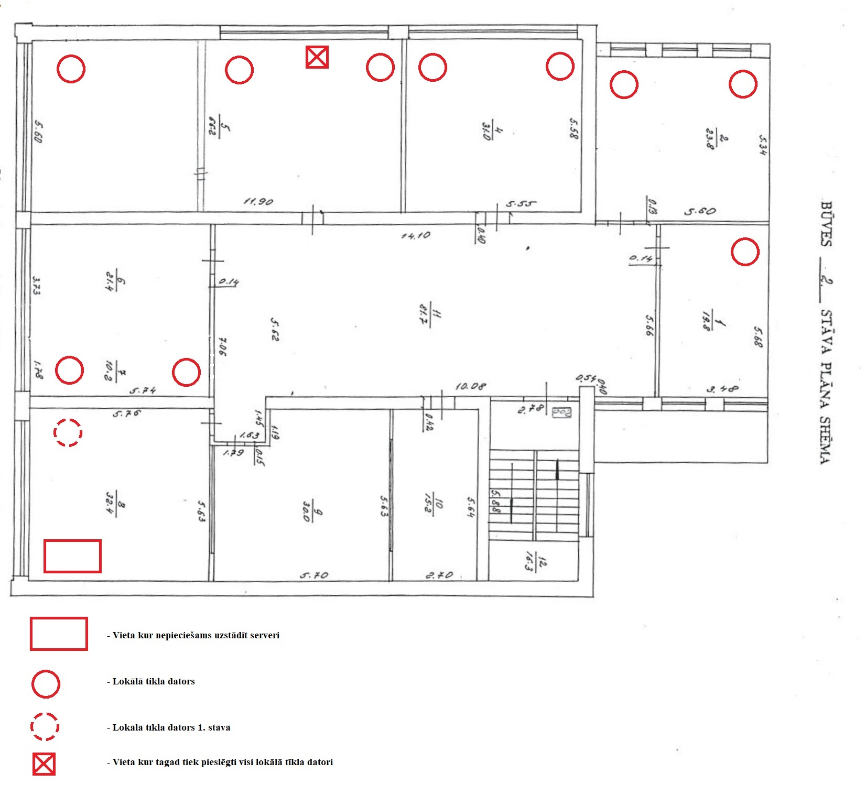

SIA „Naujenes pakalpojumu servisam”
info@sianps.lv

PIEDĀVĀJUMS
„Servera iegāde”, identifikācijas numurs NPS2020/18

Uzņēmuma rekvizīti
Nosaukums
Reģ. numurs
Juridiskā adrese
Bankas nosaukums
Konta numurs
Tālruņa numurs
E-pasta adrese

Finanšu piedāvājums:
Iesniedzot savu finanšu piedāvājumu apliecinu:
- ka finanšu piedāvājumā ir ietvertas visas preces piegādei nepieciešamās izmaksas, bez kurām nebūtu iespējama kvalitatīva un spēkā esošiem normatīvajiem aktiem atbilstošas preces piegāde saskaņā ar Pasūtītāja cenu aptaujas „Servera iegāde”, identifikācijas numurs NPS2020/18 prasībām, kā arī ietverti visi materiāli un piemērojamie nodokļi, izņemot pievienotās vērtības nodokli;
- visas uzstādītas programmas ir aktivizētas attiecīgos datoros un serverī;
- Preces garantijas termiņš sastāda 2 gadi;

Nr. | Nosaukums | Tehniskā prasība un Daudzums | Summa
1.1. | MB | Asus ROG STRIX Z490-F
1.2. | CPU | Intel i9-10900, 2.8 GHz, LGA1200
1.3. | RAM | Kingston HyperX Fury 16GB x 2 gab., DDR4, 3200 MHz, PC/server, Registred
1.4. | PSU | CHIEFTEC PowerPlay 650W ATX 12V 80
1.5. | CASE | NETRACK NP5104 Netrack server case micro ATX/ATX/eATX, 482 x 177 x 530 mm, 4U, rack 19
1.6. | SSD | Samsung 970 Evo Plus 250 GB, SSD interface M.2 NVME
1.7. | HDD | HDD (Mirror) Western Digital Purple WD 40PURZ 5400 RPM, 4000GB x 2 gab.
1.8. | OS | Windows Server 2019 standart
1.9. | Switch | D-Link Switch DGS-1024C Unmanaged, Rack mountable, 1 Gbps (RJ-45), 24-port, Power supply type Single
1.10. | Router | Rūteris MikroTic RB951UI-2HnD Access point 802.11n, 2.4, 10/100 Mbit/s, Ethernet LAN (RJ-45) 5-port, MU-MiMO, PoE in/out
1.11. | UPS | APC Black-UPS 1400VA 230V AVR IEC Sockets
1.12. | Skapis | Grīdas komutācijas servera skapis 22U 19” 600 x 600 x 1195mm, ar ventilatoru
2.1. | Programma | S OPEN-NL Windows ServerCAL 2019 Sngl OLP 1License UsrCAL x 12 gab.
2.2. | Pieslēgšanas programma | MS OPEN-NL WinRmtDsktpSvcsCAL 2019 Sngl OLP 1License x 12 gab.
2.3. | MS Office | OfficeStd 2019 SNGL OLP NL x 10 gab.
Pretendenta piedāvājuma cena, EUR (bez pievienotās vērtības nodokļa)
PVN 21%
Piedāvājuma cena ar pievienotās vērtības nodokli, EUR
Objekts: Daugavas ielā 29a, Krauja, Naujenes pag., Daugavpils novads.
Pilnīga apmaksa par Preci un izpildītiem darbiem tiks veikta trīs mēnešu laikā no pieņemšanas-nodošanas akta parakstīšanas brīža, trīs vienādos ik-mēneša maksājumos. Pirmais maksājums 15 dienu laikā no pieņemšanas-nodošanas akta parakstīšanas brīža
Piedāvājuma cenā ietilpst preces uzstādīšana, lokālā tīkla pieslēgumus saskaņā pievienoto shēmu, lokālā tīkla izveidei nepieciešami vadi un materiāli, konfigurēšanas darbi saskaņā ar cenu aptaujas „Servera iegāde”, identifikācijas numurs NPS2020/18 tehnisko uzdevumu.

Pretendenta paraksts

/amats/

/vārds, uzvārds/ /paraksts/

